PLAJ FUTBOLU NEDİR?

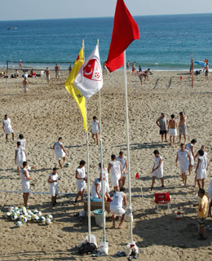
Plaj futbolu yıllar önce Brezilya'nın Cobacobana sahillerinde oynanmaya başlanmıştır. Kum zeminde çıplak ayakla ve özel Beach Soccer topuyla oynanır.
FIFA'nın plaj futbolunu resimleştirmesi sonucu Türkiye Futbol Federasyonumuz AR-PEG kapsamında Gündüz Tekin ONAY önderliğinde 2006 yılında plaj futbol ligini, Karasu- Foça- İskenderun Alanya etaplarında belediyelerinde katkılarıyla organize etti. Bu etap da toplam 24 Erkek 4 Bayan Takım mücadele ederken, erkeklerde Aygaz (Sakarya), bayanlarda ise Gazi Üniversitesi Türkiye Şampiyonu oldu.
Kuralları
Plaj Futbolu 28x 37 m'lik ölçülerde olan ayak bileği seviyesinde batan hareketli kumdan oluşan sahalarda oynanır. Kaleler 220- 550 cm ebadındadır. Müsabakalar 12' şer dakikalık 3 devre halinde oynanır. Takımlar sahada 5'er kişi mücadele ederler. Oyuncu değiştirme sınırsızdır. Sertliğe asla müsaade edilmez. Fair play daima ön plandadır.
Zico, Romario, Junior, Cantana, Altobelli, Matheus, Rumenige ve Solinas dünyada ünlü plaj futbolu oyuncularıdır. Ülkemizde Simoviç, Prekazi, B.Savaş, M.Ekşi, Fuat Buruk, Ümit Davala, Recep Çetin, ünlü Beach Soccer oyuncularıdır.

